新ランキングイベント＆TGS記念キャンペーン開催！

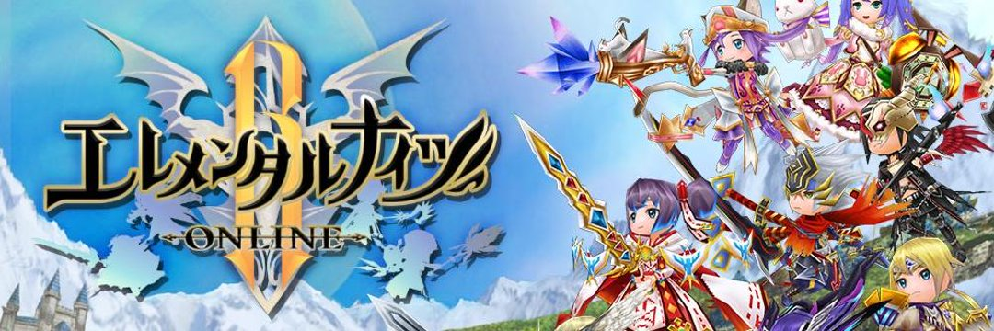

現在、エレメンタルナイツではTGS2019を記念して、「新ランキングイベント＆TGS記念キャンペーン」を開催しております。

●新ランキングイベント開催期間
2019/9/12(木)17:00～2019/9/23(月)23:59まで

▼開催期間▼
●TGS記念キャンペーン開催期間
2019/9/12(木)17:00～2019/9/19(木)13:59まで

▼エレメンタルナイツオンライン公式ページ▼
http://rpgeko.com/

【新ランキングイベント開催！】
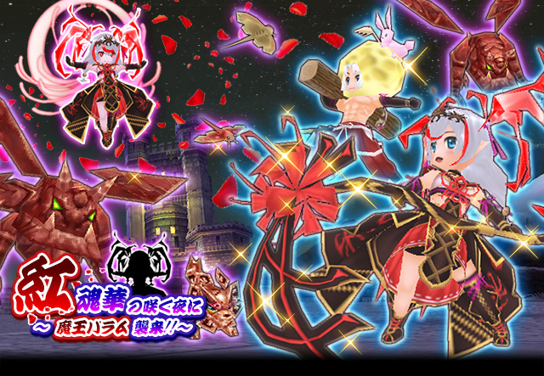
期間中、新イベント[紅魂華の咲く夜に～魔王パラム襲来!!～]を開催します！
イベントモンスター討伐で獲得できるイベントポイントでプレイヤーランキングを競うイベントです。
8月の海開きイベントで少しだけ登場した「謎の魔王[パラム]」が襲来！？

ランキング報酬、ポイント報酬、ドロップアイテムなど、報酬アイテムが盛りだくさんです♪
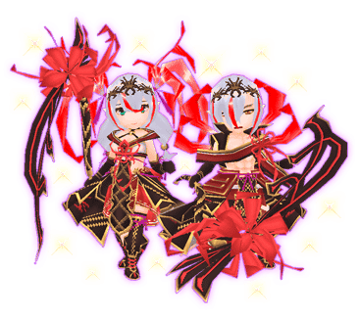
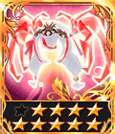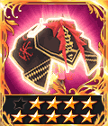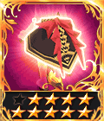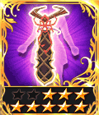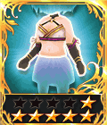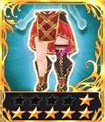
▼ランキング報酬武器▼
【紅魂華の大鎌★10】
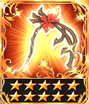
右手用おしゃれ装備
腕力+100 器用+100 精神-120 バーストスキル付き!!
スキル名：ﾊﾟﾗﾑ・ﾀﾞｰｸﾏﾀｰ★
効果：威力800の闇属性攻撃[消費バースト:2]

▼イベントポイント報酬▼
【フルムーンスタイル】
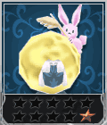

頭用おしゃれ装備[HP+5]

【TGS記念キャンペーン】
★ゴールドパスを手に入れて、限定おしゃれ装備をゲットしろ！★
TGS2019を記念してゲーム内で特別なアイテムが手に入るイベントを開催しております。
イベント期間中ログインを行うと、「落とし物ゴールドパス」というアイテムが一枚もらえます。また、期間中は全モンスターからも低確率でドロップします。
手に入れたパスはエルロンド城下町のエレメンタルナイツブースにいるNPCの「コンパニオン」に渡すことで、限定おしゃれ装備をランダムで貰えます。

限定おしゃれ装備は全部で4色！貴方は全部貰うことが出来るかな？

▼コンパニオン
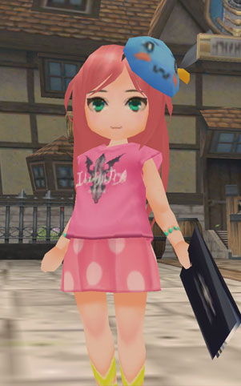

▼限定おしゃれ装備
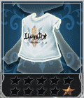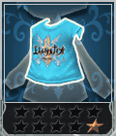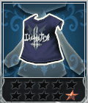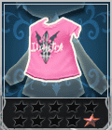

★TGS記念 初心者応援パック販売！★
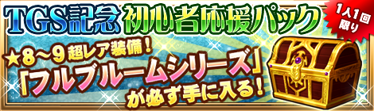
TGS開催記念に、これからエレメンタルナイツをプレイされる方を強力にサポートするスペシャルアイテムパックを超限定価格で販売いたします。
パックの中にはゲームをプレイしやすくしてくれるサポートアイテムだけでなく、超レアなおしゃれ装備も入っています！しかも、普段では絶対手に入らないような超お得価格です♪
TGS期間中しか手に入らないTGS記念初心者応援パックを購入して、エレメンタルナイツの世界に華麗にデビューしましょう。
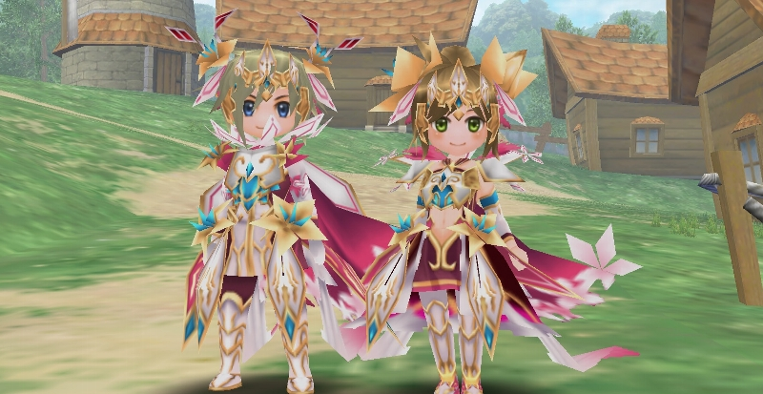
（※各パックは全プレイヤー期間中１度だけ購入できます。）
（※全パックを購入しておしゃれ装備を装備すると上記のイメージとなります。
表情や、髪の色はキャラクターの固有のものです。）

【TGS記念 初心者応援パックS （100EKOpt）】
・フルブルームマントR★8
・移動速度UPのブーツｘ1
・[自分用]ﾒﾝﾀﾙｽｸﾛｰﾙｘ3
・[自分用]ﾊﾞｲﾀﾙｽｸﾛｰﾙｘ3
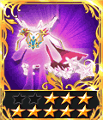

【TGS記念 初心者応援パックM （300EKOpt）】
・フルブロームクロスR★9
・移動速度UPのブーツｘ2
・[自分用]ﾒﾝﾀﾙｽｸﾛｰﾙｘ5
・[自分用]ﾊﾞｲﾀﾙｽｸﾛｰﾙｘ5
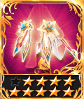

【TGS記念 初心者応援パックL （500EKOpt）】
・フルブルームティアラR★9
・フルブルームウェアR★6
・フルブルームグリーブR★6
・移動速度UPのブーツｘ3
・[自分用]ﾒﾝﾀﾙｽｸﾛｰﾙｘ10
・[自分用]ﾊﾞｲﾀﾙｽｸﾛｰﾙｘ10
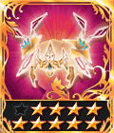

▼【エレメンタルナイツオンラインとは】▼
エレメンタルナイツオンラインは多くの人々がリアルタイムで同時に冒険やバトルを繰り広げるMMORPGです。
壮大なスケールで広がる美麗な3Dのファンタジーの世界では世界をも揺るがす力をもつ巨大なドラゴンや伝説の武具の数々が登場。
2000種類を超える装備や様々な職業のスキルを組み合わせて自分好みのキャラクターを育てよう！

■運営企業
株式会社ウインライト
https://www.winlight.co.jp/

エレメンタルナイツオンライン公式サイト
http://rpgeko.com/

■コピーライト
（c）WINLIGHT

